高三地理第二次自主练习
Ⅰ卷（60分）
我国一旅游团准备去韩国釜山(35°20′N、129°E)旅游。据此回答1～3题.
1．北京(40⁰N， 116⁰E)和釜山两地的自转角速度和线速度相比 ( )
A．角速度线速度都相同 B．角速度相同，线速度北京大于釜山
C．角速度相同，线速度北京小于釜山 D．角速度和线速度都不同
2．该飞机于北京时间12点从北京起飞，一小时后到达釜山，当地的区时应是 ( )
A．12点 B．13点 C．14点 D．都不是
3．该团成员从北京出发前看到旭日东升，到达釜山后于第二天又一次看到旭日东升之间的时间间隔应 ( )
A．等于24小时 B．大于24小时 C．小于24小时 D．以上都不是
读“地球公转的二分二至图”，回答4～5题。
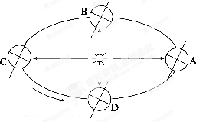
4．图中字母C所代表的节气名称是 ( )
A．春分 B．秋分 C．冬至 D．夏至
5．有关我国国庆节前后太阳直射点和地球公转速度的叙述，正确的是( )
A．地球公转到AB之间，且速度减慢
B．地球公转到BC之间，太阳直射点在北半球
C．地球公转到CD之间，且速度逐渐加快
D．地球公转到DA之间，太阳直射点在南半球
图4是全球某日某时刻的晨线(线上的数据为经度)。据此回答第6～7题。
6.此时北京时间为（ ）
A．14：40 B．9：20 C．21：20 D．15：20
7.若Q点为67°N，则下列说法正确的是（ ）[来源:学科网ZXXK]
A.由波斯湾驶出的油轮顺流而下直奔马六甲海峡 B.上海中小学午休时间延长
C.澳大利亚小麦带正在抢收 D.海河流域处于汛期
8.下图为武陵源群峰，该地岩石主要由砂岩组成。该地地貌的形成过程依次是
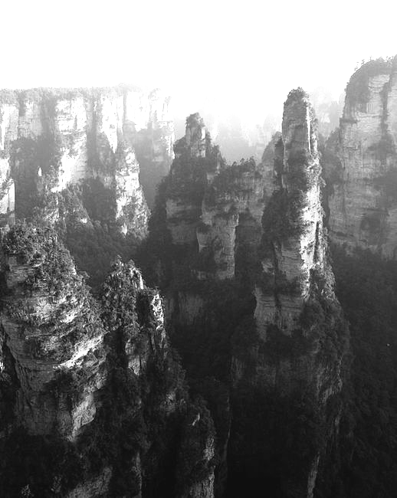
A．岩浆侵入—外力侵蚀一地壳抬升 B．高压变质—地壳抬升—风化剥蚀
C．外力沉积—地壳抬升—流水侵蚀 D．岩浆侵入—侵蚀搬运—地壳抬升
图9为“甲、乙、丙、丁四地12月某日昼夜分布示意图”，阴影表示黑夜。读后回答9—11题。
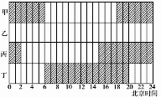

9.甲、乙、丙、丁四地按纬度从低到高排列正确的是（ ）
A. 甲乙丙丁 B. 乙丁丙甲 C. 乙丙丁甲 D. 甲丙丁乙
10.当丙地日出时，世界标准时是（ ）
A. 当日18时 B. 次日18时 C. 昨日18时 D. 当日6时[来源:Z&xx&k.Com]
11.甲、乙、丙、丁四地中，肯定位于西半球的是 （ ）
A. 乙和丁 B. 甲和乙 C. 丙和丁 D. 甲和丁

某同学在北半球某地利用日影测量当地的经纬度，当竖直的竹竿影子朝正北时，北京时间正好是12点40分，日影与竹竿正好等长，右图是这一天的光照图，据此回答12～13题。
12．太阳直射点的地理坐标为 （ ）
A．（0°，120°E）
B．（0°，110°E）
C．（10°S，120°E）
D．（10°S，110°E）
13．该同学所在的地理坐标为 ( )
A．（45°N，120°E）
B．（35°N，110°E）[来源:学科网ZXXK]
C．（45°N，110°E）
D．（35°N，120°E）
广东省某学校地理兴趣小组到该省一无人海岛进行野外考察活动。读图完成14～15题。
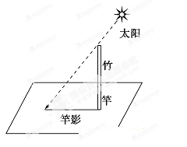
14．兴趣小组采用“立竿测影”方法测定该岛经纬度，必须观测和记录的数据(当天太阳直射点纬度与竹竿长度已知)是 ( )
A．北京时间、最短竿影长度 B．最短竿影长度、竿影方位
C．最短竿影方位、北京时间 D．白昼长度、太阳高度
15．一个月后，兴趣小组再次登岛，发现该日的日落时刻与上一次相同。那么，该日的日期可能是 ( )
A．5月21日 B．6月7日 C．7月8日 D．12月7日
16．下图平直河道两岸冲刷与堆积(阴影部分为堆积物)的情况正确的是 ( )
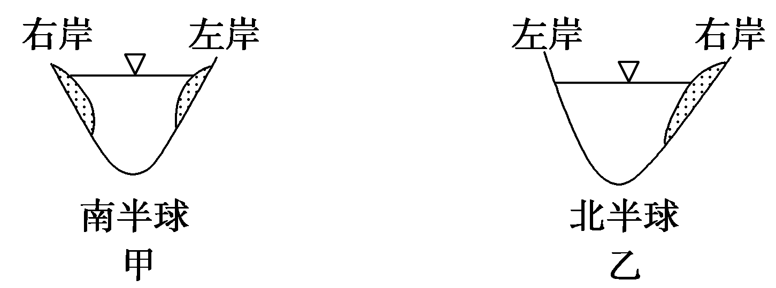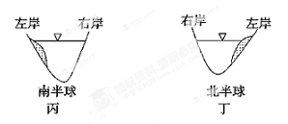
A．甲 B．乙 C．丙 D．丁
17．八达岭长城主要坐落在花岗岩侵入体上，八达岭地区花岗岩从形成到出露所经历的地质过程依次是( )
A．固结成岩——风化剥蚀——侵蚀搬运——地壳抬升
B．地壳抬升——侵蚀搬运——岩浆侵入——风化剥蚀
C．岩浆侵入——地壳抬升——风化剥蚀——侵蚀搬运
D．侵蚀搬运——岩浆侵入——地壳抬升——固结成岩
18. 下表是北京一天中的天空状况观测记录(所有时间为北京时间)，判断下列关于北京的叙述正确的是。
 | 天空黑暗结束 | 晨光 | 日出地平线 | 日落地平线 | 昏影 | 天空昏暗开始
北京 | 5：35 | 5：36 | 6：11 | 18：21 | 18：56 | 18：57
A. 昼长为13小时20分 B.日出地方时为5：55
C.昼长逐渐变长 D.正午太阳高度逐渐减小

神舟7号飞船于北京时间2008年9月25日21时10分在酒泉（约99°E，40°N）卫星发射中心升空，2008年9月28日17时37分飞船返回舱在内蒙古草原着陆。据此回答19～21题。
19. 神州7号飞船升空时酒泉与上海相比
A．正午太阳高度角较大，日出较早 B．正午太阳高度角较小，白昼较短
C．正午太阳高度角较大，日落较早 D．正午太阳高度角较小，白昼较长[来源:学科网ZXXK]
20. 神州7号飞船升空时，下列城市中的华人在早晨能收看直播的是
A．东京（约140°E，35°N） B．新德里（约76°E，30°N）
C．纽约（约75°W，40°N） D．伦敦（约0°，52°N）
21.“神舟”系列飞船选择在内蒙古中部着陆的原因是（ ）
①地处低纬 ②地表开阔平坦 ③内流河众多 ④干燥少雨 ⑤人口密度小
A．①②③ B．①②④ C．②④⑤ D．③④⑤
读下图，图中阴影部分为夜半球，完成22～23题。
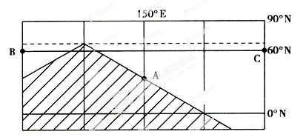
22．这一天，当A地日落时，北京时间为（ ）
A.5时前后 B.15时前后 C.13时前后 D .19时前后
23.飞机以1100千米的时速沿最近线路从B地飞往C地，大约要飞（ ）
A.6小时 B.9小时 C.15小时 D.18小时
右图是从北极上空俯视地球公转示意图，回答24～25题。
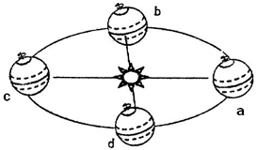
24．当北京时间2013年10月7日凌晨2点时，与北京同处于同一日期的范围约占全球的
A．1／2 B．1／3 C．1／4 D.1/5
25．当地球在a、b之间公转过程中，全球昼夜变化情况正确的是[来源:学科网ZXXK]
A．北半球白昼变长，且昼长于夜
B．北半球黑夜变长，且昼短于夜
C．南半球黑夜变长，且昼长于夜
D．南半球白昼变长，且昼短于夜
2011年12月2日，5时7分，我国在西昌卫星发射中心（102°E 28°N）用长征三号甲运载火箭，成功将第十颗北斗导航卫星送入太空预定转移轨道．上午10时，国务院新闻办公室组织召开北斗卫星导航系统首次新闻发布会，据此回答26～27题．
26．首次新闻发布会时，下面说法成立的是 （ ）
A．直射点在南半球并向北移动
B．地球公转的角速度和线速度都最慢
C．航行在（45°N，150°E）的人们看到太阳接近正南方向
D．北半球日出东北方向，日落西南方向
27．相对于酒泉卫星发射中心（约99°E，40°N），西昌卫星发射中心的优势主要在于（ ）
A．纬度较低，地球自转线速度大，可节省燃料
B．纬度较高，降水较少，晴天多，可发射时间长
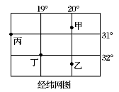
C．西昌海陆交通便利，运输便利
D．雨季长，气候宜人，有利于发射工作
读右图，完成14～15题。
28．图中甲、乙、丙、丁四地，在6月22日最先看到日出的是
A．甲 B．乙 C．丙 D．丁
29．当图中甲、丁两地被同一条昏线穿过时
A．太阳直射点在南半球 B．太阳直射点在北半球
C．甲、乙两地日出的地方时相同 D．甲、乙两地正午太阳高度相同
下表是我国A、B两城市(忽略两地海拔差异)某日的日出日落时间(北京时间)，回答30～31题。
地 点 | 日出时间 | 日落时间
A城市 | 06：06 | 17：06
B城市 | 07：14 | 18：34
30．A城市的经度可能是： （ ）
A．101.5⁰E B．114⁰E C．120⁰E D．126⁰E
31．A城市位于B城市的： （ ）
A．东北面 B．西北面 C．东南面 D．西南面
北京时间2011年10月23日18时41分，土耳其发生7．3级地震(震中见下图)，造成了
巨大的人员伤亡和财产损失。读图回答32～33题。
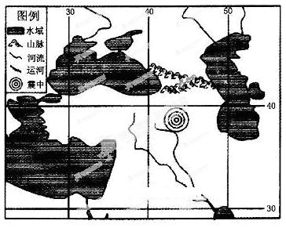
32．下列叙述正确的是
A．地震发生时，震中的区时是6时41分 B．地震发生日当地昼长夜短
C．地震发生日至次年元旦期间，地球公转速度会越来越快
D．地震发生后，晨昏线与赤道的夹角呈增大的趋势
33．土耳其位于地震多发地带，主要原因是该地处于
A．亚欧板块与太平洋板块交界处 B．亚欧板块与美洲板块交界处
C．亚欧板块与非洲板块交界处 D．亚欧板块、印度洋板块和非洲板块交界处
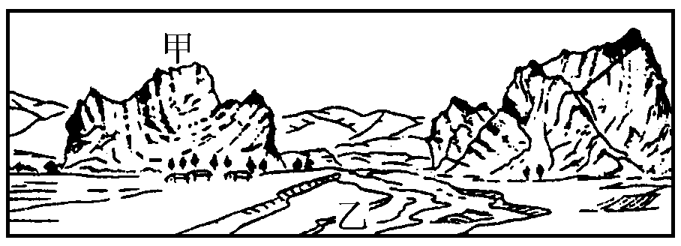
34.下图中甲山地的地质构造属于
A．背斜构造
B．向斜构造
C．断层构造
D．板块构造

冰岛位于大西洋东北部，它由沿裂谷溢出的上地幔物质堆积而成。冰岛有“极圈火岛”之称。结合冰岛活火山带分布图，回答35～36题。
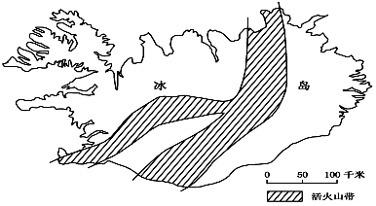
35.组成冰岛的岩石主要是 （ ）[来源:学+科+网]
A.花岗岩 B.玄武岩 C.石灰岩 D.大理岩
36.冰岛的活火山带东西两侧的板块名称及其边界类型分别是 （ ）
A.美洲板块和亚欧板块生长边界 B.美洲板块和太平洋板块消亡边界
C.亚欧板块和美洲板块消亡边界 D.亚欧板块和美洲板块生长边界
下图是某流域地质简图，甲、乙、丙三地有砾石堆积物（见图3右下角照片），在甲地砾石堆积物中发现了金刚石。读图回答37～38题。
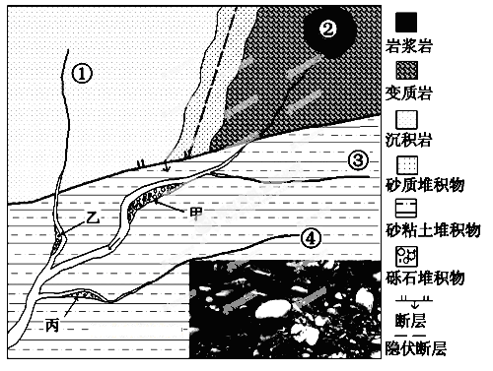
37.甲地出现含金刚石堆积物的原因是
A．冰川沉积 B．流水沉积 C．风力沉积 D．风化残积
38.图中可能找到金刚石矿的地点是
A．① B．② C．③ D．④
右图为某地等温线及地质剖面图（海拔每升高100m，气温降低0.6°C），读图回答39～40题。
39.该地的地形类型及地质构造是（ ）
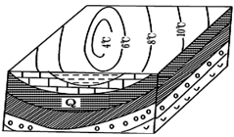
A.山地及向斜 B.盆地及背斜
C.丘陵及向斜 D.平原及背斜
40.关于Q处岩层的说法，正确的是（ ）
A.若Q处为含油层，储油构造良好
B.若Q处为含水层，水井出水量大
C.若Q岩层为石灰岩，不可能找到化石
D.若在Q处修建地下隧道，工程不易倒塌、渗水

Ⅱ卷（40分）[来源:学科网ZXXK]
41. 山东某中学课外实践小组沿AB线开展地质地貌研究性学习时，绘制的当地等高线地形图和地质地貌示意图，读图回答下列问题。（14分）
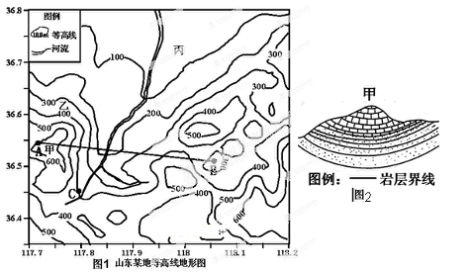
（1）图中河流干流的流向为 ， AB两地的相对高度范围 。（2分）
（2）请简述该区域的地形特点。（3分）
（3）结合该中学课外实践小组绘制的甲地的地质地貌示意图，（见图2），请分析图中甲处地貌的形成原因。（3分）
（4）根据图中资料，试分析乙、丙两地发展农业类型差异及其原因。（6分）
42．读“我国太阳年辐射总量分布局部图”，回答下列问题。（10分）
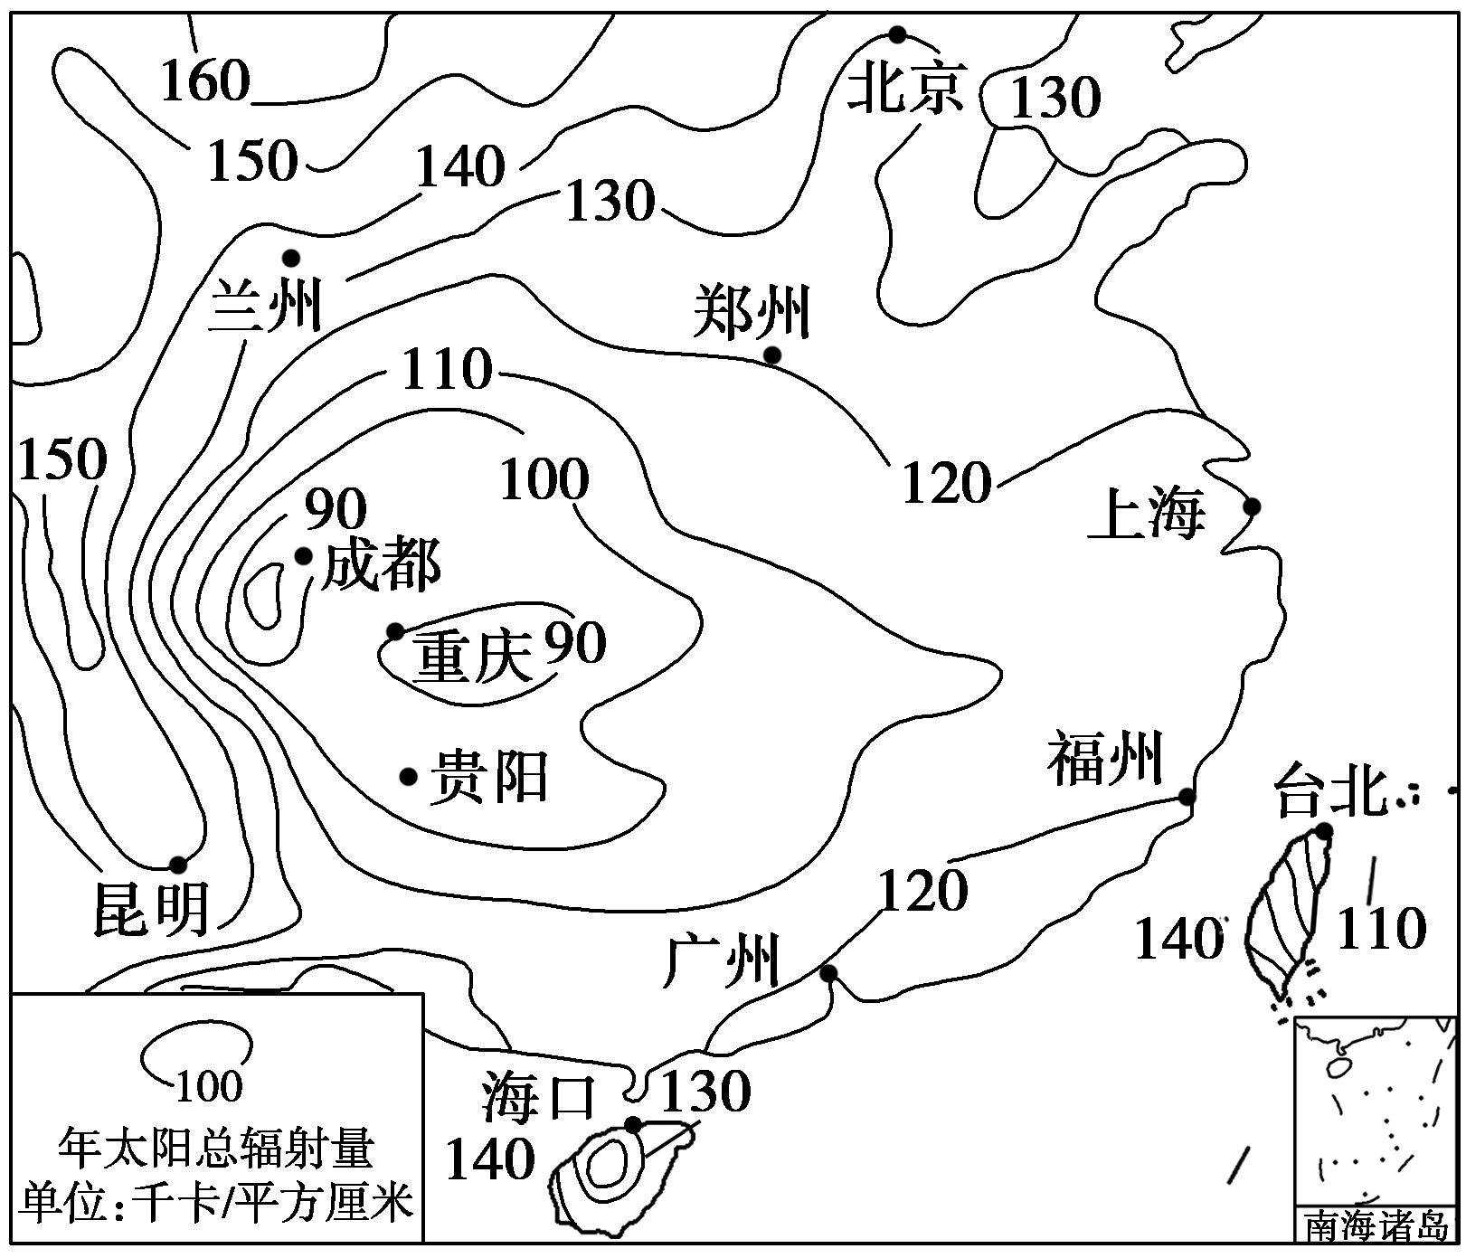
(1)下列四个城市中，太阳年辐射总量最丰富的城市是 （2分） ( )
A．兰州 B．海口 C．上海 D．昆明
(2)兰州的纬度比广州高，但太阳年辐射总量比广州丰富，简要分析原因。（2分）
(3)假如你是一位太阳能热水器的营销者，在只考虑自然因素的情况下，你到下列哪组城市营销最合理 （2分） ( )
A．北京、海口、贵阳 B．上海、重庆、台北
C．昆明、兰州、郑州 D．杭州、广州、成都
(4)“蜀犬吠日”在一定程度上反映出成都和重庆所在地区太阳能资源的贫乏，请简要分析其形成的原因。（4分）

43．阅读材料，回答下列问题。(8分)
材料一 世界主要航天发射场及发射平台分布图
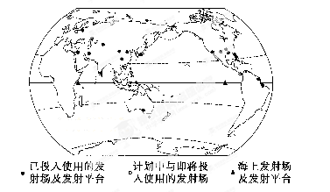
材料二 2013年中国第四个航天发射场——海南航天发射场将在海南省文昌市建成并投入使用。文昌市位于海南省东北部，地处东经108°21′至东经111°03′，北纬19°20′至北纬20°10′之间，东、南、北三面临海。下图为“我国西昌和文昌卫星发射场地理位置分布比较图。”[来源:学科网]
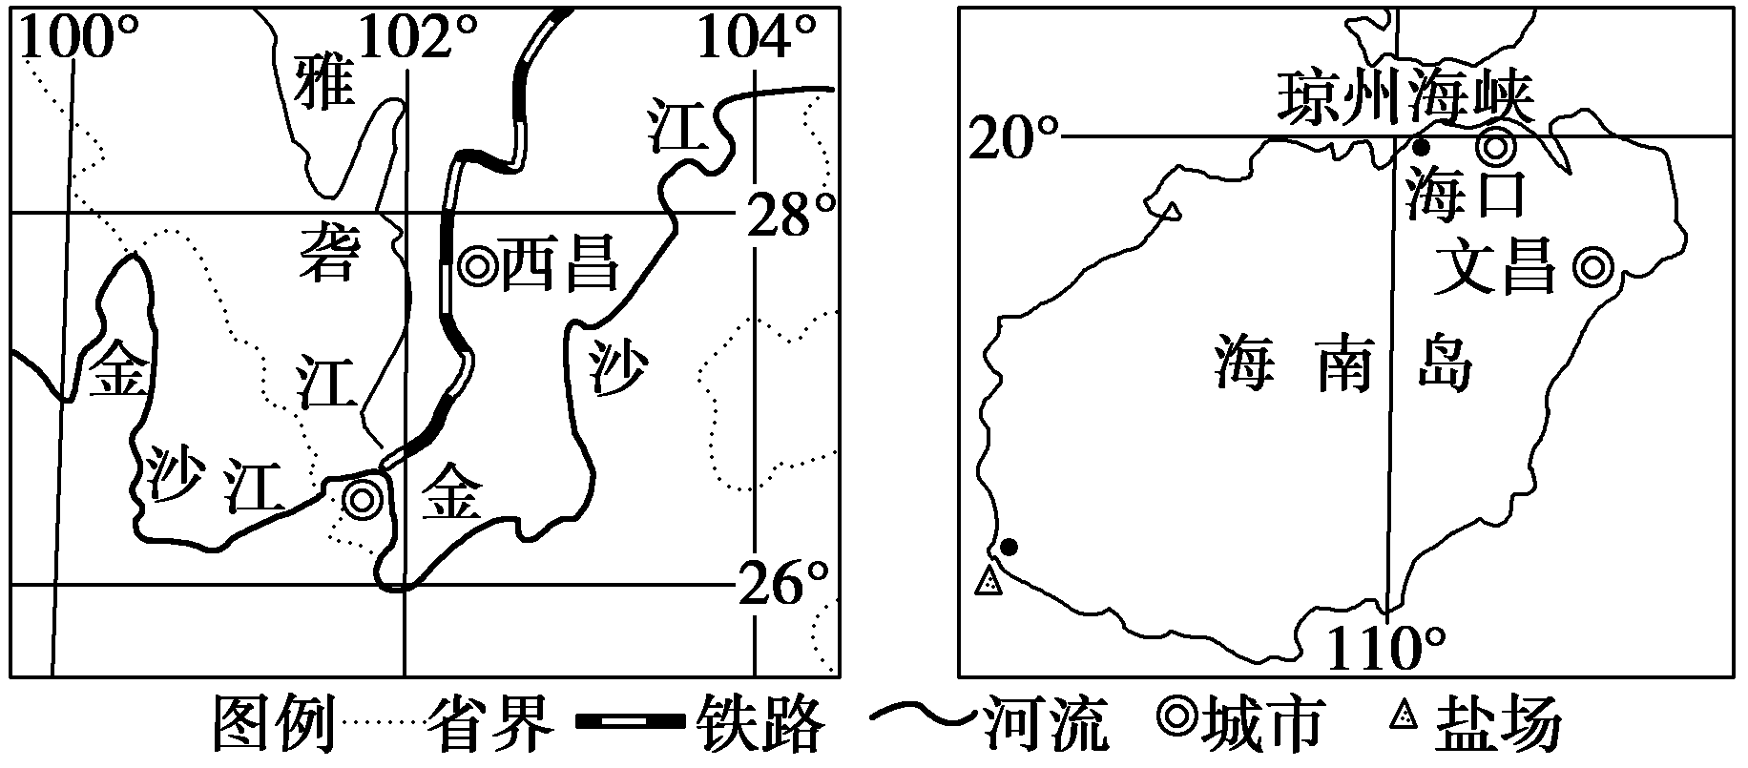
(1)请描述美国、巴西、印度、日本等国航天发射场纬度位置的共同特征。（2分）
(2)图中的两个海上发射场及发射平台建在赤道地区的原因是________________。（2分）
(3)世界各国大多采取向东发射的方式将卫星送入轨道，主要考虑的因素为___________。（2分）
(4)我国拟在海南文昌新建卫星发射基地，与我国其他三大卫星发射基地相比，最大优势是什么？（2分）

44．南部苏丹已正式从苏丹分离，成立南苏丹共和国。读图完成下列问题。 （8分）
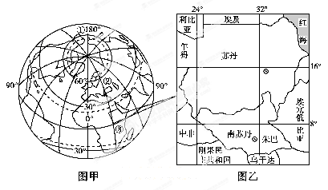
(1) 南苏丹首都位于北京(40°N,116°E)的________ 方向。 （2分）
(2) 若一架飞机沿最短飞行路线从②地飞往①地，其飞行方向是________________ 。 （2分）
(3) 甲、乙两幅图相比较，比例尺较大的是图____________；若图甲中②地和③地的图上距离为2.22厘米，则图甲的比例尺约为________________(数字式)。 （4分）

【选做题】45.读杭州(30°N，120°E)和甲地某日太阳高度变化图，完成：（10分）
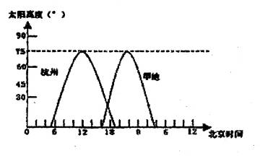
(1) 这一天杭州的昼长为____________小时；（2分）
（2）甲地的昼长为______小时：（2分）
（3）两地同处在白天的时间为 _____________小时；（3分）
（4）两地的时差为____________小时。（3分）

高三地理第二次自主练习参考答案[来源:学+科+网]
1～5 CCCDD 5～10 BCCDC 11～15 CDBAC 16～20 DCBBC
21～25 CDACD 26～30CAABD 31～35 ACDBB 36～40 DBBAB
41. （1）自西南流向东北（或自南向北） （1分）大于300m小于400m（1分）
（2）以低山丘陵为主，地表起伏大，地势南高北低（3分）
（3）甲处地貌为向斜山，向斜槽部因受挤压，岩层坚实，不易被侵蚀而形成山地（3分）
（4）乙：林果业、经济林业、生态林业（1分）
丙：种植业（1分）
原因：乙地位于丘陵上，地形坡度大，有利于发展林业和果园业（2分）
丙地位于平原上，地形平坦，土层深厚肥沃，有利于发展种植业（2分）
42．(1)D
(2)兰州地处内陆，气候干燥，晴天多；广州地处沿海，气候湿润，阴雨天多。
(3)C
(4)四川盆地海拔较低；盆地地形不利于水汽散发，空气中水汽含量多，雨雾天较多，日照时间短，日照强度弱，所以太阳能资源贫乏。[来源:学科网]
43．(1)主要建在本国低纬度地区。
(2)地球赤道地区自转的线速度最大，在发射过程中可获得较大的初始速度，节省燃料
(3)地球的自转方向
(4)纬度低、地球自转线速度较大。
44. (1)西南 (2)先向东北，后向东南 (3)乙 1∶300 000 000
45. (1)14 (2) 12 (3) 3 (4) 10

